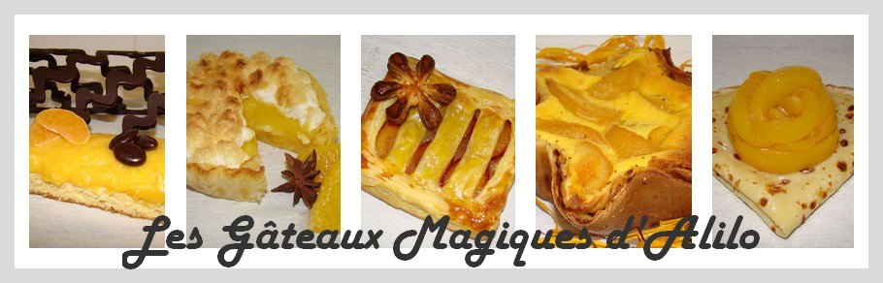
L’Exquis au Miel et Lait d’Amande
Recette pour un moule carré de 28cm (4 personnes) :
- 40g de miel d'oranger
- 20cl de crème liquide à 30%
- 350g de farine
- 1 demi sachet de levure chimique
- 110g de beurre mou et 1 sachet de sucre vanillé
- 2 sachets de poudre de lait d'amande La Mandorle + 100ml de lait ou 500ml de lait d'amande
- 2 oeufs + 1 jaune
- 20g de farine
- 30g de maïzena
- 80g de sucre en poudre
- 1 sachet de sucre vanillé
- 1 CS de vanille liquide
- amandes effilées
Préparation :
Faire tiédir le miel au micro-onde pendant 20 sec
Au robot ou dans votre saladier, mettre le miel et ajouter la crème liquide
Mélanger
Ajouter la farine et la levure et mélanger
Ajouter le beurre mou coupé en dés et mélanger
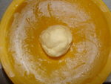
Verser la pâte dans votre moule beurré et égaliser
Cuire à four préchauffé à 180° pendant 15 min
Laisser refroidir
Réserver
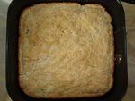
Réaliser une crème pâtissière en mettant dans une casserole sur feu moyen
Le lait d'amande reconstitué, les oeufs et le jaune, la farine et la maïzena et les sucres
Bien mélanger
Remuer jusqu'à épaississement de la crème
Laisser refroidir (en couvrant la crème d'un film transparent)
Réserver
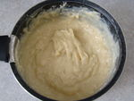
Couper tous les bords du gâteau puis le couper en deux dans le sens de la largeur
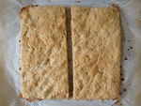
Avec une poche à douille, placer la moitié de la crème pâtissière sur un des gâteaux
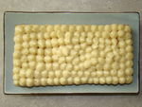
Recouvrir avec le second gâteau
Placer le reste de la crème pâtissière dessus
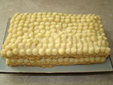
Parsemer d'amandes effilées et de pralin
Placer au frais jusqu'au service
Décorer avec du caramel
